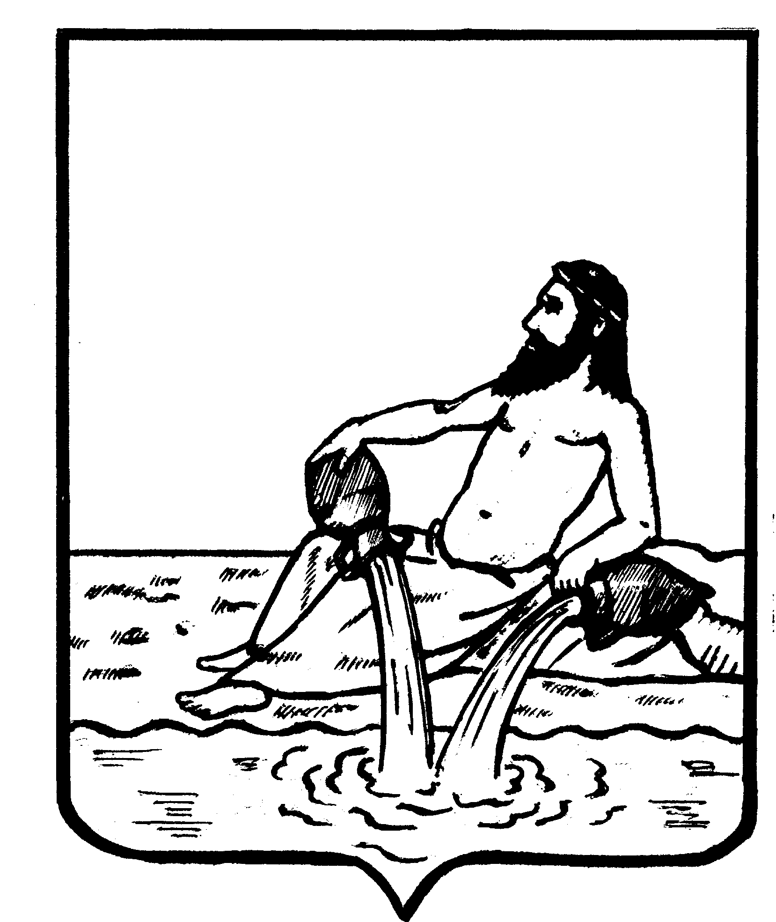

АДМИНИСТРАЦИЯ ВЕЛИКОУСТЮГСКОГО МУНИЦИПАЛЬНОГО ОКРУГА

ВОЛОГОДСКОЙ ОБЛАСТИ

**ПОСТАНОВЛЕНИЕ**

18.11.2024 № 3758

г. Великий Устюг

**О признании утратившими силу**

**некоторых постановлений администрации**

**сельского поселения Юдинское**

**по бюджетным вопросам и оплате труда**

Руководствуясь решением Великоустюгской Думы Великоустюгского муниципального округа Вологодской области от 27.09.2022 № 14 «О вопросах правопреемства органов местного самоуправления», статьями 33 и 38 Устава Великоустюгского муниципального округа,

**ПОСТАНОВЛЯЮ:**

1. Признать утратившими силу постановления администрации сельского поселения Юдинское по бюджетным вопросам и оплате труда согласно приложению к настоящему постановлению.

2. Настоящее постановление вступает в силу после его официального опубликования.

**Глава**

**Великоустюгского муниципального округа И.А. Абрамов**

Приложение

к постановлению администрации

Великоустюгского муниципального округа

от 18.11.2024 № 3758

**ПЕРЕЧЕНЬ**

**постановлений администрации сельского поселения Юдинское**

1) от 12.03.2008 № 23 «Об утверждении Положения о материальном стимулировании работников администрации сельского поселения Юдинское»;

2) от 09.04.2008 № 30 «Об утверждении порядка выплаты премии за выполнение особо важных и сложных заданий»

3) от 15.03.2011 № 71 «Об утверждении порядка определения предельно допустимого значения просроченной кредиторской задолженности муниципального бюджетного учреждения, подведомственного администрации сельского поселения Юдинское, превышение которой влечёт расторжение трудового договора с руководителем муниципального бюджетного учреждения по инициативе работодателя в соответствии с Трудовым кодексом РФ»;

4) от 08.04.2011 № 102 «О порядке составления, утверждения и ведения бюджетных смет казённых учреждений, подведомственных администрации сельского поселения Юдинское»;

5) от 19.04.2011 № 122 «О внесении изменений в постановление Главы сельского поселения Юдинское от 22.07.2009 № 68 «Об утверждении положения об оплате труда работников муниципальных учреждений культуры, финансируемых из бюджета сельского поселения Юдинское»

6) от 23.11.2011 № 296 «Об утверждении Порядка открытия и ведения лицевых счетов бюджетным учреждениям поселения в администрации сельского поселения Юдинское и осуществления операций со средствами бюджетных учреждений поселения»;

7) от 18.01.2013 № 12 «Об утверждении порядка блокировки расходов бюджета сельского поселения Юдинское»;

8) от 18.01.2013 № 13 «Об утверждении порядка открытия и ведения лицевых счетов автономным учреждением в администрации сельского поселения Юдинское»;

9) от 18.01.2013 № 18 «О Порядке осуществления муниципальным бюджетным учреждением сельского поселения Юдинское полномочий органа местного самоуправления по исполнению публичных обязательств перед физическим лицом, подлежащих исполнению в денежной форме, и порядке финансового обеспечения их осуществления»;

10) от 18.01.2024 № 20 «О перечне полномочий органа местного самоуправления по исполнению публичных обязательств перед физическим лицом, подлежащих исполнению в денежной форме»;

11) от 25.10.2013 № 235 «Об утверждении Порядка предоставления отчета об исполнении бюджета сельского поселения Юдинское»;

12) от 12.12.2013 № 301 «О внесении изменений в постановление администрации сельского поселения Юдинское от 27.02.2006 г. № 20 «Об утверждении Положения о порядке расходования средств резервного фонда администрации сельского поселения Юдинское»;

13) от 13.08.2018 № 104 «О внесении изменений в постановление Главы сельского поселения Юдинское от 27.02.2006 № 20 «Об утверждении Положения о порядке расходования средств резервного фонда администрации сельского поселения Юдинское»;

14) от 30.07.2021 № 84 «Об утверждении порядка формирования перечня налоговых расходов сельского поселения Юдинское и оценки налоговых расходов сельского поселения Юдинское»;

2

15) от 06.09.2021 № 97 «О порядке перечисления остатков средств муниципальных бюджетных учреждений, находящихся на казначейских счетах, в бюджет поселения и их возврата на казначейский счет, с которого они были ранее перечислены»;

16) от 20.04.2021 № 47 «Об утверждении Положения об оплате труда работников муниципальных учреждений культуры сельского поселения Юдинское»;

17) от 24.09.2021 № 105 «О внесений изменений в Положение об оплате труда работников муниципальных учреждений культуры сельского поселения Юдинское».